Nombre: ______________________________ Fecha: _____________________

Examen # 13

01-) 02-) 03-)
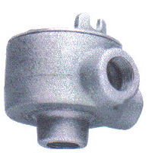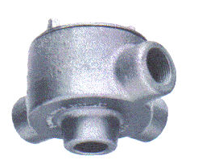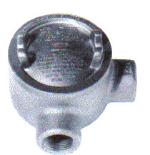

04-) 05-) 06-)

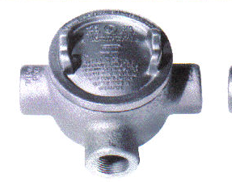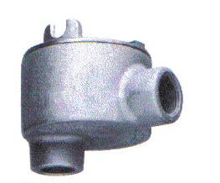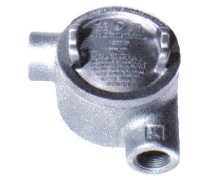

07- 08-) 09-)

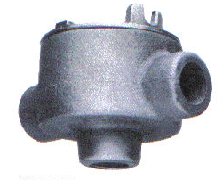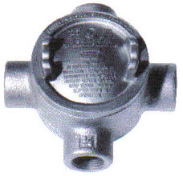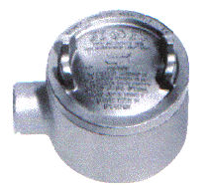

Nombre: ______________________________ Fecha: _____________________

Examen # 13

01-) GUA M 02-) GUA W 03-) GUA L

04-) GUA T 05-) GUA B 06-) GUA N

07-) GUA D 08-) GUA X 09-) GUA

